iGEM 2026 — Team Mutants
Report di validazione — Sensore acustico su sorgente biologica di O₂
Esperimento con pianta acquatica fotosintetica (Elodea / Egeria densa) — ciclaggio luce ON/OFF
Sessione a 3 cicli buio/luce (D-L-D-L-D) · analisi acustica · v1
In sintesi
Il sensore rileva l'O₂ gassoso prodotto per fotosintesi da un organismo vivo, in modo reversibile su più cicli luce/buio. L'osservabile valido è la variabilità (jitter) del centroide entro il blocco: LUCE/BUIO ≈ 5,4×, con i blocchi di buio indistinguibili dal baseline abiotico. I valori assoluti (centroide, RMS) NON sono utilizzabili: derivano con l'accoppiamento (correlazione picco↔centroide r = −0,94).

1. Scopo
Verificare che il sensore acustico rilevi la produzione di O₂ da fotosintesi in un organismo vivo (pianta acquatica Elodea / Egeria densa), usata come sorgente biologica controllabile e otticamente osservabile. L'ipotesi primaria (H1) è che l'accensione della luce produca un effetto acustico reversibile che compaia e scompaia sui cicli. L'esperimento non misura l'O₂ disciolto sotto saturazione (invisibile al sensore, servirebbe una sonda DO) né pretende che la pianta riproduca la fisica di Anabaena; isola lo stato di rilevazione dalle variabili biologiche dei cianobatteri.

2. Metodo

2.1 Struttura della sessione
Un'unica sessione a montaggio fisso (piezo, fiaschetta e camera mai spostati), con la seguente successione cronologica di blocchi da ~15 minuti, ricostruita dai pc_timestamp:
- baseline — sola soluzione (acqua + bicarbonato), nessuna pianta → riferimento abiotico;
- warmup — luce ON, assestamento accoppiamento e attività (non usato come trattamento);
- dark1 → light1 → dark2 → light2 → dark3 — alternanza BUIO/LUCE (3 blocchi di buio, 2 di luce).
A monte è stata svolta una prima sessione di shakedown (un solo ciclo) che non aveva mostrato l'effetto in modo netto per due cause poi corrette: deriva dell'accoppiamento e attività della pianta insufficiente. La presente sessione integra tali correzioni.

2.2 L'osservabile: jitter del centroide entro il blocco
Per ogni sweep si calcola il centroide spettrale (baricentro dello spettro sulla banda 1000–3200 Hz). Per ogni blocco si rimuove il trend lineare del centroide nel tempo e si prende la deviazione standard dei residui (jitter detrendizzato). Questa scelta è motivata: la variabilità grezza è contaminata da derive lente (assestamento), mentre il jitter isola le escursioni rapide dovute alle bolle. I confronti sono fatti a livello di blocco, non di sweep (gli sweep entro un blocco sono autocorrelati).

3. Risultati
Metriche per blocco (mediane per picco/risonanza/centroide; deviazioni per la variabilità):
Blocco | Picco ADC | Rison. (Hz) | Centroide (Hz) | σ grezza (Hz) | σ jitter (Hz)
baseline (no pianta) | 170 | 1206 | 1696 | 3,8 | 3,7
warmup (luce) | 105 | 1367 | 1761 | 27,5 | 6,4
dark1 (BUIO) | 78 | 1367 | 1809 | 6,4 | 3,5
light1 (LUCE) | 66 | 1367 | 1837 | 9,5 | 9,5
dark2 (BUIO) | 73 | 1339 | 1779 | 3,4 | 3,3
light2 (LUCE) | 118 | 1339 | 1704 | 55,8 | 28,2
dark3 (BUIO) | 208 | 1339 | 1531 | 5,6 | 3,7

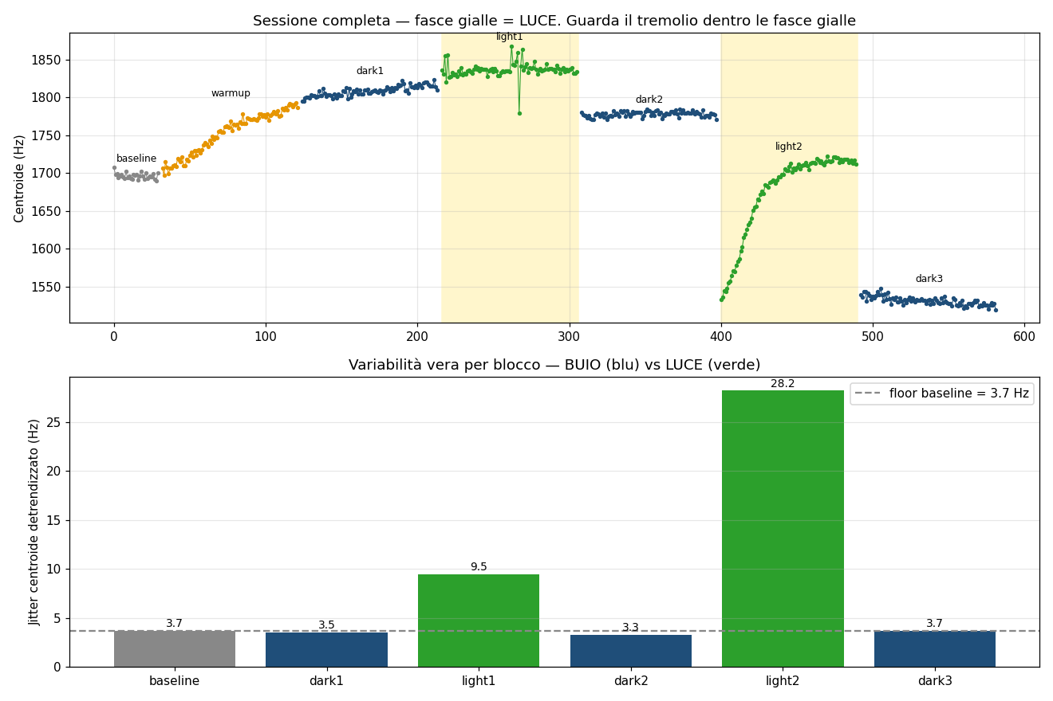
Figura 1 — In alto: centroide per sweep sull'intera sessione (fasce gialle = LUCE). Il tremolio compare solo nei blocchi di luce. In basso: jitter detrendizzato per blocco; BUIO (blu) ≈ baseline, LUCE (verde) elevato.

3.1 Effetto luce/buio e reversibilità
- BUIO: jitter 3,5 / 3,3 / 3,7 Hz — praticamente identici tra loro e al baseline senza pianta (3,7 Hz).
- LUCE: jitter 9,5 e 28,2 Hz — entrambi elevati.
- Rapporto medio LUCE/BUIO ≈ 5,4×, coerente con il ~6,3× ottenuto nel controllo fisico in acqua frizzante.
- Reversibilità: ogni accensione alza il jitter, ogni spegnimento lo riporta a ~3,5 Hz; i tre ritorni al buio coincidono. È la firma richiesta da H1.
- light2 > light1 (28,2 vs 9,5): l'attività è aumentata nella sessione — nessuna deplezione di carbonio, il bicarbonato reggeva.

3.2 Controllo interno: il segnale non è accoppiamento
Il picco ADC (forza dell'accoppiamento) varia molto tra blocchi (66 → 208) ma il jitter non lo segue: dark3 ha il picco più alto (208) e il jitter più basso (3,7), mentre light1 ha picco basso (66) e jitter alto (9,5). Se il tremolio dipendesse dall'accoppiamento, dark3 dovrebbe essere il più variabile — invece è piatto. La variabilità viene dunque dalla condizione di luce, non dalla meccanica.
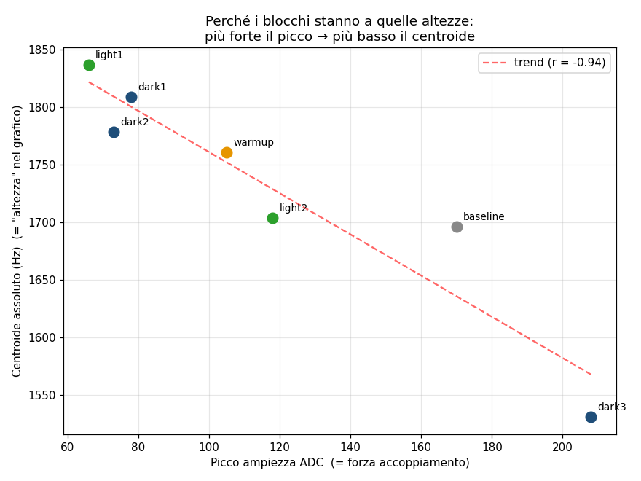
Figura 2 — Il centroide ASSOLUTO (posizione verticale in Fig. 1) è determinato dall'accoppiamento: più forte il picco, più basso il centroide (r = −0,94). Perciò l'altezza assoluta va scartata; conta solo il jitter.
Ne segue la regola operativa, ora dimostrata empiricamente: il centroide assoluto e la RMS non sono confrontabili tra blocchi; l'unico osservabile robusto è il jitter within-block.

4. Interpretazione
Il sensore traccia la produzione di O₂ gassoso guidata dalla fotosintesi, in modo reversibile su più cicli. Al buio la pianta respira ma la CO₂ resta disciolta e non gorgoglia: il sensore è silente, come previsto dal modello di misura (cecità sotto saturazione). Alla luce, l'O₂ netto satura il liquido e nuclea in bolle, che attraversando il fascio acustico producono escursioni episodiche del centroide. È la prova di concetto biologica del principio di misura: complementare a una sonda DO, non alternativa.

5. Limiti
- Una sola pianta e una sola sessione: i 3 cicli sono repliche tecniche (dimostrano la reversibilità), non repliche biologiche.
- Manca ancora l'aggancio con la misura indipendente (conteggio bolle da video): la correlazione jitter ↔ bolle/min (H2) è da verificare.
- I valori assoluti derivano fortemente nella sessione (centroide 1837 → 1531; picco 66 → 208): utilizzabile solo il jitter within-block.
- Risonanza ~1200–1370 Hz in questa sessione, sotto i ~1550/1583 Hz caratterizzati: probabile livello di riempimento diverso. Non confrontare frequenze assolute tra sessioni.

6. Prossimi passi
- Analisi video: estrarre bolle/min per blocco e verificare la previsione falsificabile che light2 abbia ~3× le bolle di light1; scatter jitter vs bolle/min e cross-correlazione per il lag luce→bolle.
- Replica biologica: ripetere su una seconda pianta/giorno.
- Prova B (controllo): rametto ucciso al calore sotto stessi cicli — sotto luce il jitter deve restare piatto (esclude confonditore termico/fotoacustico).
- Calibrazione: una volta validato, tarare le soglie della pipeline sui dati confermati.
Appendice — banda di analisi 1000–3200 Hz; ampiezza come picco-picco (0–1023 ADC); segmentazione sweep per reset di frequenza; jitter = σ dei residui dopo detrend lineare del centroide per blocco.

